Моя мама, Зверева (Кудрявцева) Людмида Алексеевна родилась в Москве в 1920 г., на Смоленской. В мае 1941 г. вышла замуж за Зверева Валентина Сергеевича, который утром 22 июня уже был отправлен на передовую. Она работала старшей пионервожатой в одной из Московских школ и училась на историческом факультете университета. Во время войны ее отозвали из школы в Красногвардейский отдел Москвы в ЦК ВЛКСМ, где она стала инструктором райкома комсомола.
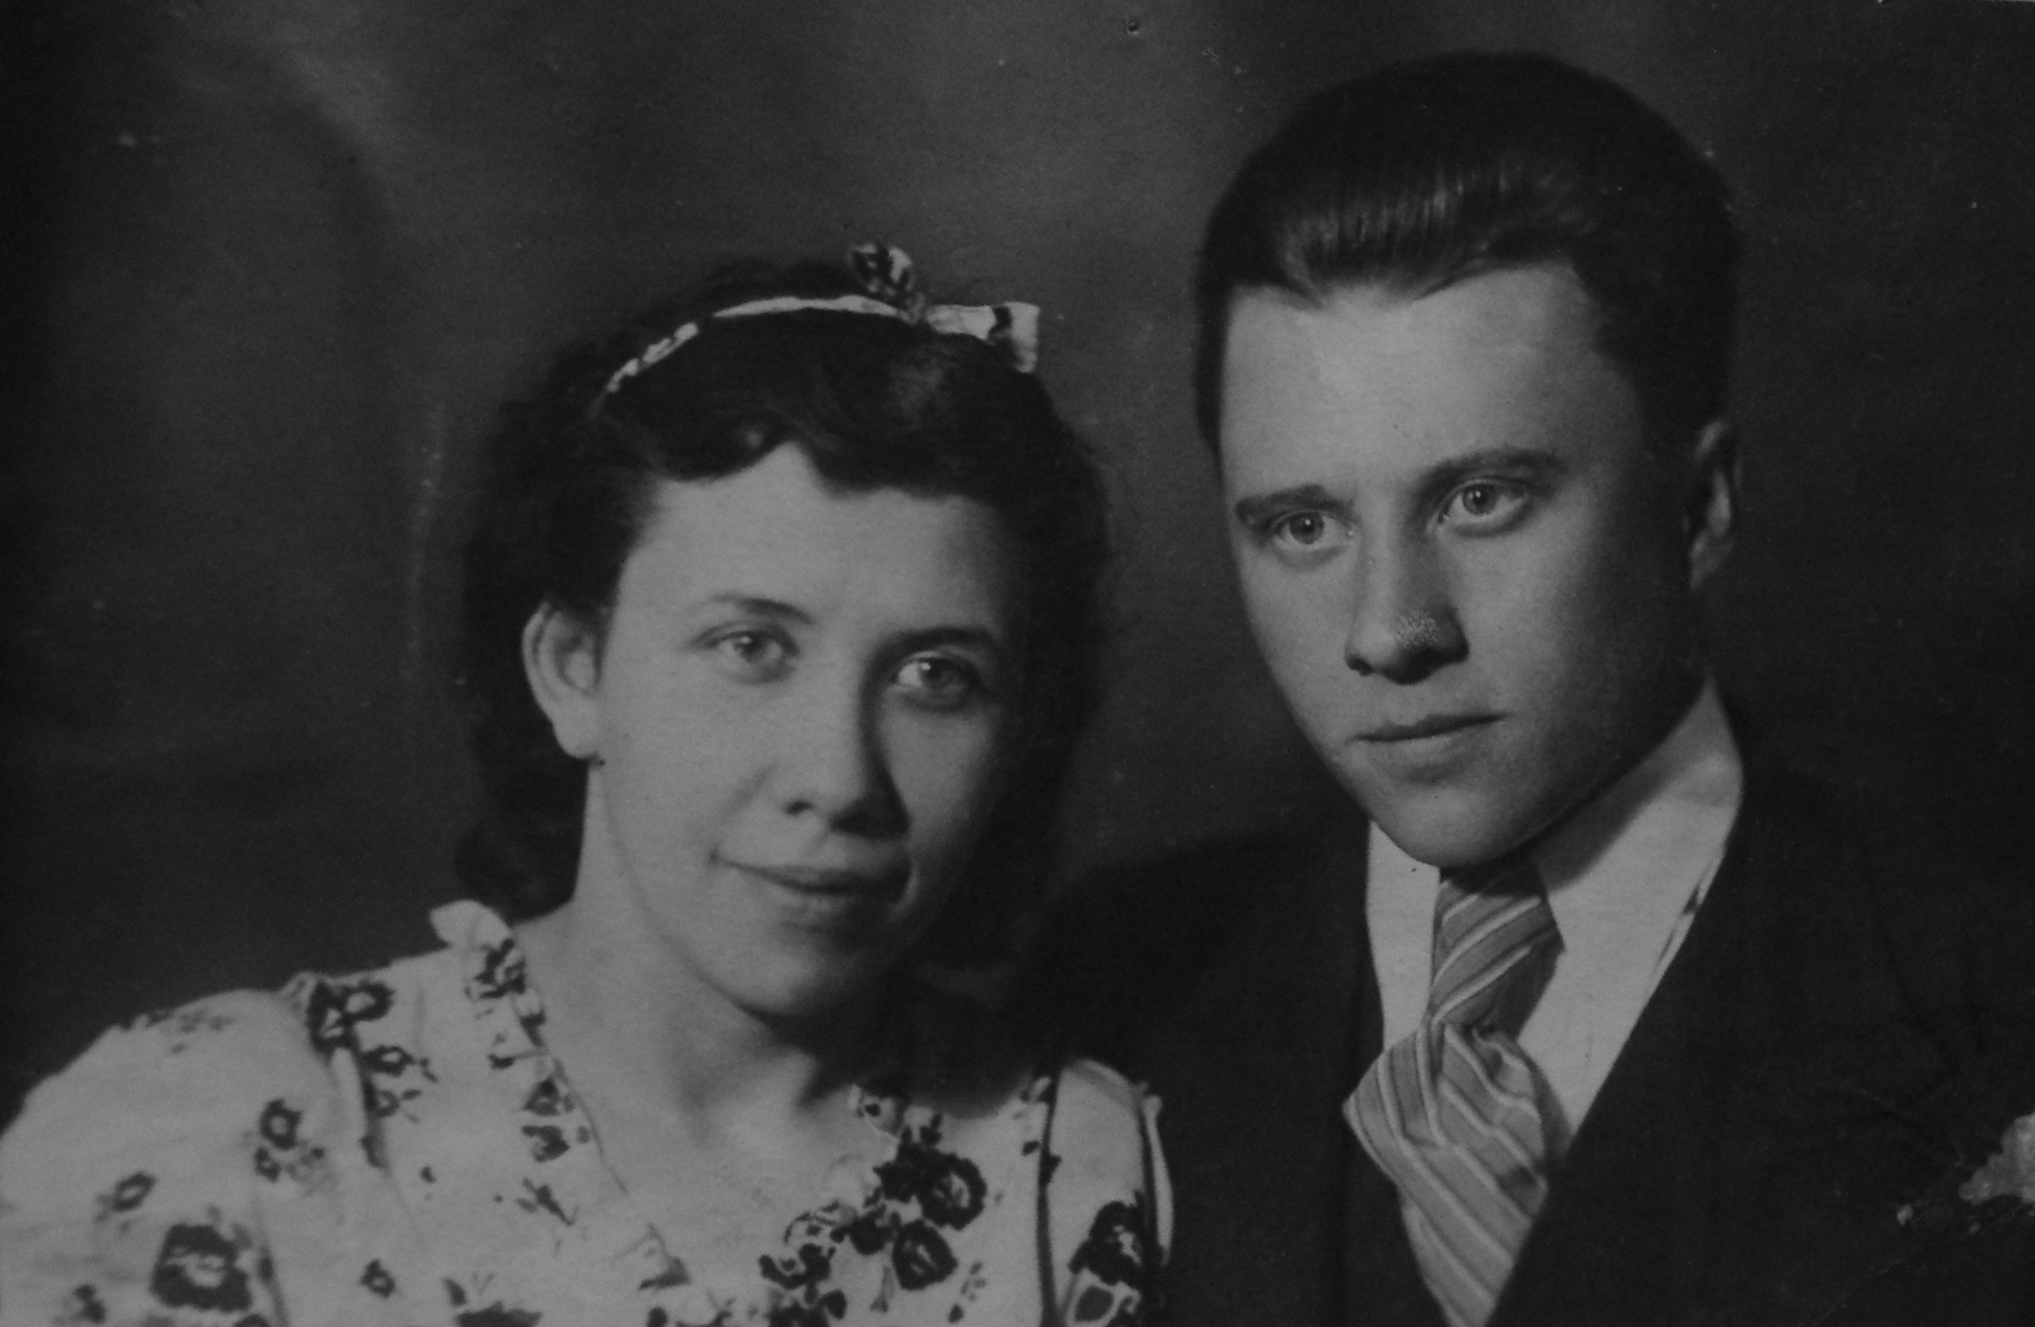
Однажды Милочка узнала, что муж тяжело ранен и тут же бросилась к нему в подмосковный госпиталь, в котором ей сухо сообщили, что он умер. Она пыталась что-то выяснить, но картавая главврач с папироской во рту и многочисленными перстнями на толстых пальцах, ее грубо выпроводила Милу. Горько плакала двадцатиоднолетняя вдова, шагая по пыльному двору, и вдруг застыла на месте. Она увидела осунувшиеся лица раненых, роющихся в помойке в поисках еды. Среди них Мила с трудом узнала мужа: вместо красивого юноши она увидела слепого глухого человека с ввалившейся челюстью, лицо и руки посинели от тола. В голове у нее промелькнула предательская мысль – нет, это ни Валя, он умер. Мила развернулась, чтобы уйти, но уже через минуту обнимала его.
Молодой организм Валентина и любовь справились с контузией, восстановились и зрение, и слух, и он вновь вернулся на передовую.
Немцы подступали к Москве, в которой началась паника. Некоторые партийные деятели испуганно жгли бумаги и партбилеты, они панически убегали, загружая на машины свои пожитки и даже горшки с цветами . А простой народ под руководством настоящих коммунистов создавали отряды ополченцев и комсомольцев, которые готовились для работы в подполье в условиях оккупации, среди последних и была Мила. Сталин оставался в Москве и выступил с речью в метро, что очень поддержало москвичей, там находилась и Мила. В этот день ее приняли в партию: родители мужа плакали, глядя на большеглазую юную коммунистку: они уговаривали ее сжечь партбилет, но она с ними распрощалась, понимая, что теперь ее соседство опасно. Но Москву, как известно, отстояли. После войны Мила случайно встретилась с одним из бежавших тогда деятелей, на груди у него красовалась медаль за оборону Москвы. Заметив ее презрительный взгляд, он нагло заявил: «Что смотришь? Москву можно по-разному защищать!». Вот такие подонки потом и развалили страну, и оклеветали ее, и даже Великую Победу ухитрились оболгать.
В 1944 г. Миле велели попрощаться с родными и прийти на работу с вещами. Группу молодежи молча загрузили на самолет, и только после приземления они прочитали на здании аэропорта – Симферополь. Было это на следующий день после освобождения Крыма. Поднимали Севастополь, по которому невозможно было идти без слез: дома разрушены, везде мертвые: здесь воевали за каждый дом. В деревнях создавали колхозы из местных и переселенцев с южных районов России, в городах восстанавливали Советскую власть. А ночью было очень страшно – банды крымских татар, сумевших спрятаться при их выселении за предательство, никого не щадили, вырезали целые семьи. Сейчас они считаются пострадавшим от репрессий народом. Но любой крымчанин расскажет вам, что в оккупированном Крыму больше всего боялись татар, своих вчерашних соседей и друзей. (В Ялте немцы издали указ, что за каждого убитого русского будут публично казнены трое крымских татар, и только тогда они слегка утихомирились). Вскоре Милочку выбрали секретарем райкома комсомола Ялтинского района – это весь Южный берег Крыма. Она сутками работала и перевелась на заочное обучение в Симферополь.

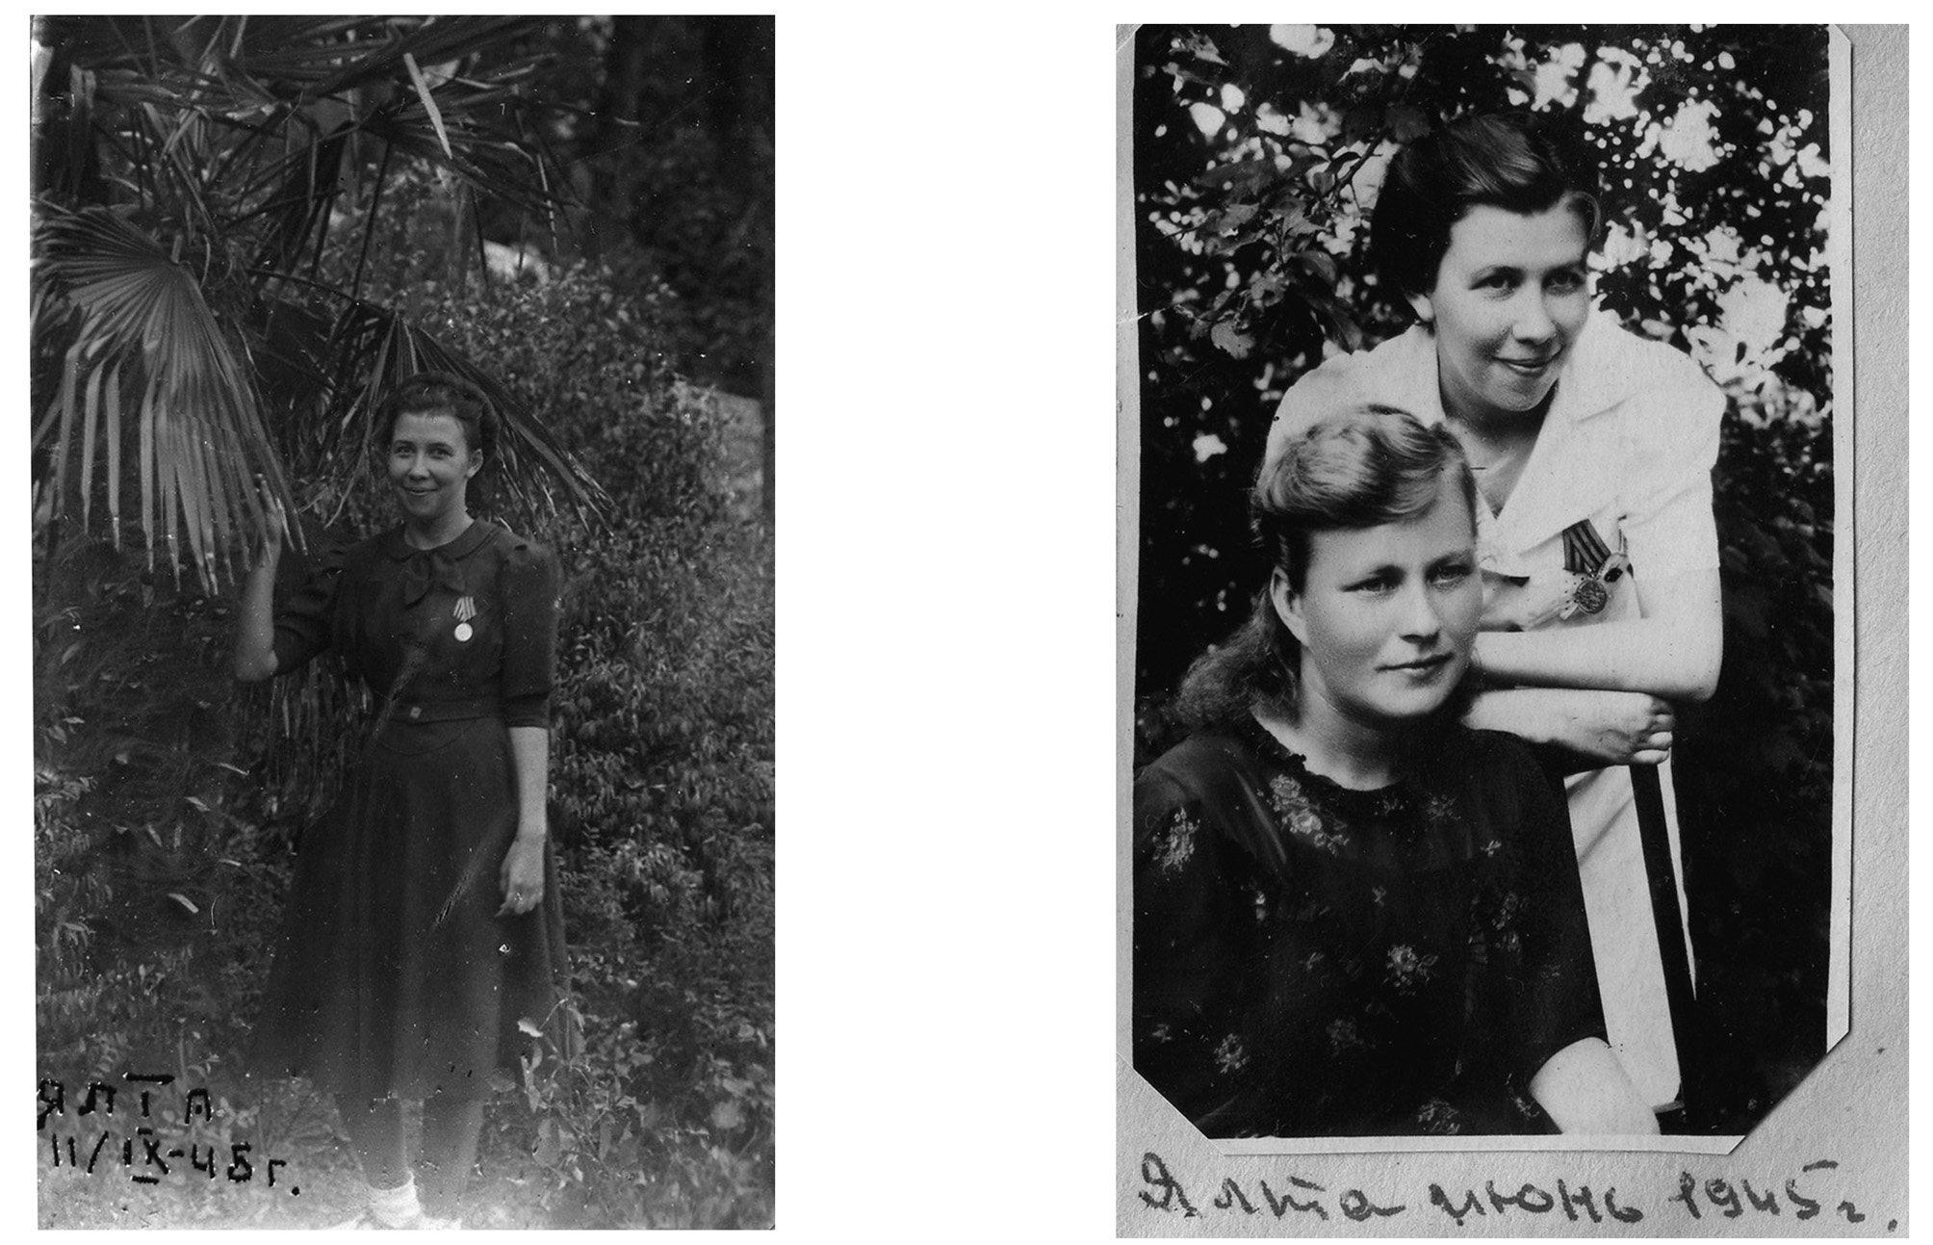
Наступил День Победы: на улицах Ялты все целовались и плакали. Жизнь понемногу налаживалась. Часто приезжали театры, Мила торжественно встречала их, в том числе и Лемешева, и Козловского, которых боготворила, как и вся молодежь тогда. Ее уговаривали остаться в Крыму, секретарь горкома партии прочил девушку на свое место. Но за ней приехал муж, и Милочка все бросила (перевозить было некуда, а продавать они не умели) и они вернулись в проходную комнату домой: оба соскучились по Москве.
Мы с братом, хоть и очень любили Крым, впоследствии были благодарны им за этот выбор. Правда, ни в одном самом страшном сне не могло привидится тогда, что Крым будет отторгнут от России, а его жители станут заложниками у бывших соотечественников, а теперешних американских зомби.
Думаю, для многих из нас возвращение Крыма в лоно матушки-России почти такой же великий праздник, как и День Победы – он нам подарил надежду на возрождение Родины.
Из пепла с неимоверным трудом поднималась израненная опустошенная фашистами страна. Послевоенное поколение умело и работать, и веселиться. Казалось, что теперь-то все будет хорошо, что они все сумеют, лишь бы не было войны. Однако как только страна полностью оправилась от ран, началось так называемое разоблачение культа личности, и постепенно гордость за отечество стала меняться на раздражение и обиду. Практически одновременно в партийные эшелоны власти стали все настырнее пробиваться проходимцы, стяжатели и бюрократы, доводящие любые инициативы до абсурда и глупости. Предатели, финансируемые из-за рубежа, подготавливался крах Великой Державы.
Для всех русских людей самым дорогим торжеством, хоть и «со слезами на глазах», всегда был, а теперь появилась надежда, что и останется, День Победы. Утро в каждой семье начиналось с праздничного стола и парада (потом он кому-то помешал). У мамы текли слезы, когда по Красной площади гордо шагали мальчишки-суворовцы: только теперь я поняла, почему. Взрослые всегда вспоминали тот, самый главный парад Победы, когда наши воины повергали знамена ненавистных оккупантов и прогоняли их, ободранных и грязных, по улицам Москвы, а за ними следом ехали поливальные машины, брезгливо омывая мостовые от фашистской нечисти. Днем мы гуляли по нарядным московским улицам и бульварам, повсюду гремели духовые оркестры, дети с гордостью размахивали маленькими красными флажками и лопали самое вкусное эскимо на свете за 11 копеек, в воздухе витали разноцветные шары. Народ с удовольствием ходил на демонстрации, пел песни, шутил и от души веселился. А вечером все дивились салюту, который охватывал тогда всю Москву, и с каждым выстрелом по городу гремело громкое и раскатистое «Ураааа!».
Кому-то очень хотелось стереть из памяти нашу историю и наши победы, потому, что если это произойдет однажды, нас не станет.

